舞台虽不同 本色永不改——广元市昭化区2024年自主就业退役士兵适应性培训活动

3月28日上午，2024年度春季自主就业退役士兵适应性培训在退役士兵洪亮的国歌声中拉开了序幕。
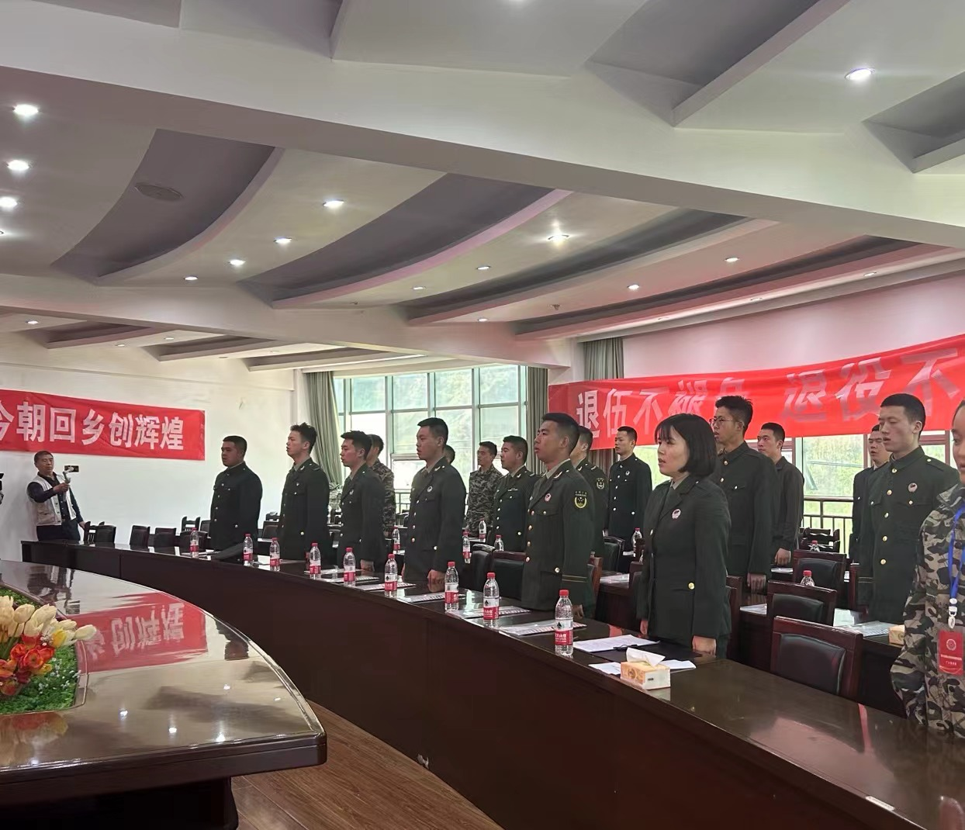
在开班仪式上，昭化区退役军人事务局党组书记、局长李友奎热情欢迎退役士兵光荣返乡，希望退役士兵能继承和发扬人民军队的优良传统，做到“退役不褪色、退伍不退志”，珍惜此次培训机会，严格要求自己，在新的生活和工作中，要加强学习，不段充实和完善自己，以实际行动为家乡建设发展做出新的贡献。
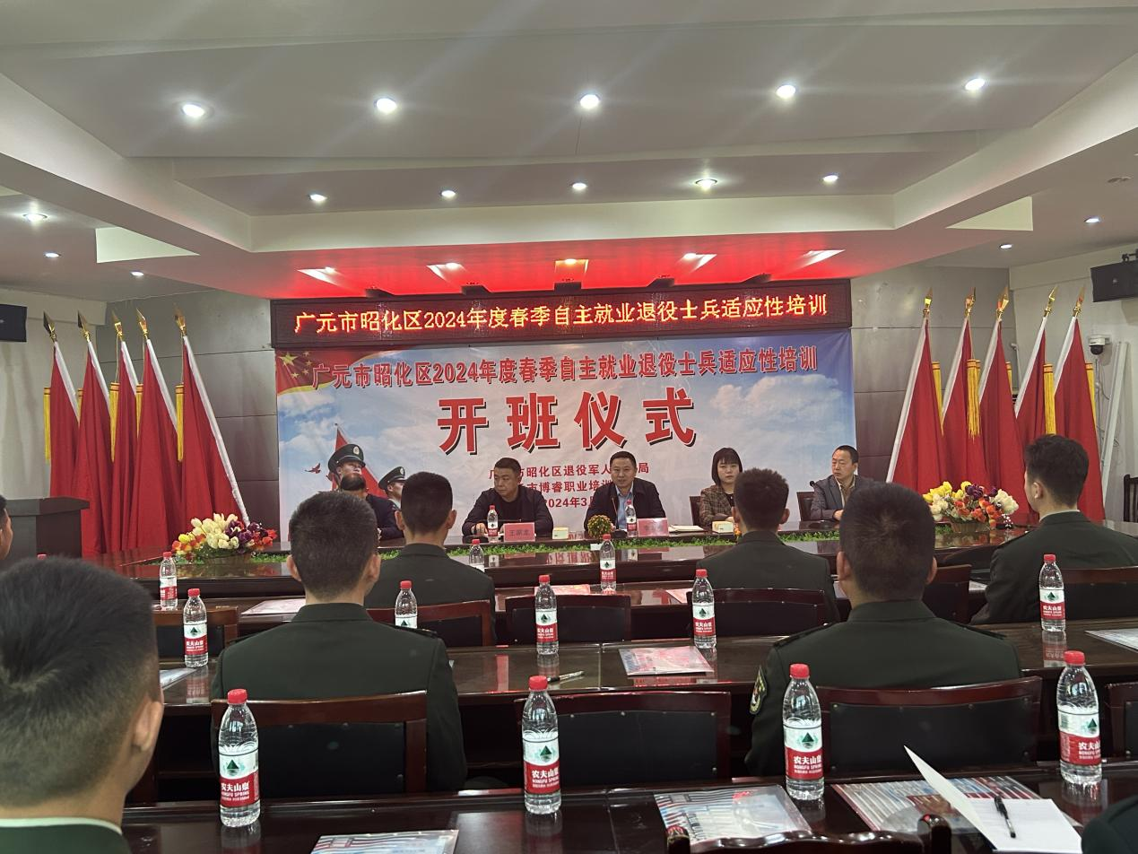

据了解，此次培训为期2.5天，课程内容涵盖了省、市、区发展战略解读、保密教育、职业规划、就业形势分析，还安排了就业创业及相关优抚政策和移交安置政策的解读和现场答疑，切实提升退役士兵能力素质，为退役士兵成功转型，再建新功提供有力支撑。
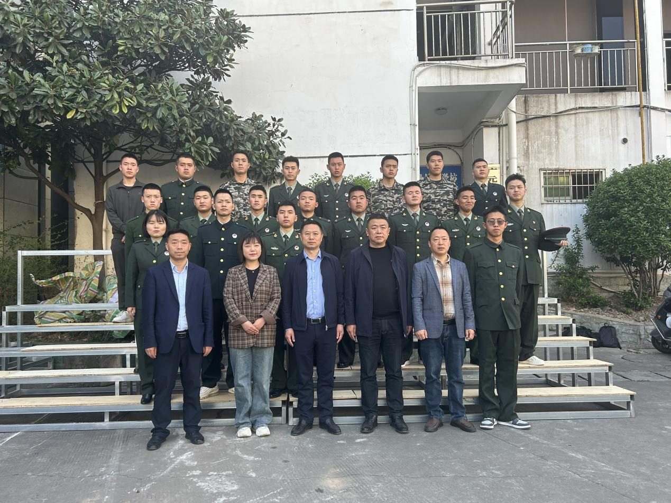
广元市昭化区退役军人服务中心主任苏琴、广元博睿职业培训学校校长赵军参加上述活动。

